Губриенко Олег Александрович
Старший преподаватель кафедры
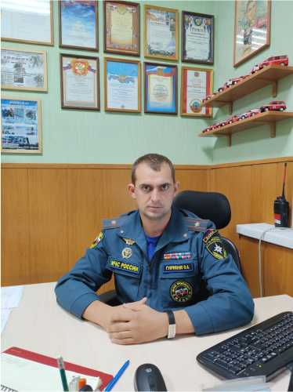
Начальник службы пожаротушения федеральной противопожарной службы
Государственной противопожарной службы Главного управления МЧС России по Волгоградской области, подполковник внутренней службы
Дата рождения: 11 апреля 1992 г.
Образование: высшее, Академия Государственной противопожарной службы Министерства Российской Федерации по делам гражданской обороны, чрезвычайной ситуации и ликвидации последствий стихийных бедствий» г. Москва (Специальность: «Пожарная безопасность». Квалификация: «Специалист - инженер пожарной безопасности»), 2014 г.
Высшее, ФГБОУ ВО "Санкт-Петербургский университет Государственной противопожарной службы Министерства Российской Федерации по делам гражданской обороны, чрезвычайным ситуациям и ликвидации последствий стихийных бедствий" г. Санкт-Петербург (магистр, квалификация: «Государственное и муниципальное управление»), 2024 г.

Награды, почетные звания:

- Государственная награда Российской Федерации медаль «За отвагу на пожаре».
Ведомственные награды
- «За отвагу на пожаре»;
- «За спасение на пожаре»;
- «Участник ликвидации ЧС»;
- «За содружество во имя спасения»
- «65 лет спец. подразделениям МЧС России»;
- «За содействие в борьбе с пожарами»;
- За участие в военном параде в ознаменование 70-летия победы в ВОВ;
- «За отличие в службе» III степени;
- «За отличие в службе» II степени.

Повышение квалификации
- Краткосрочное обучение в Государственном автономном учреждении "Профессиональная образовательная организация «Волгоградский государственный учебно-курсовой комбинат» по программе «Оперативное управление персоналом на тепловых энергоустановках» в объеме 116 часов: с 19 ноября 2014 по 02 декабря 2014 г.; - Повышение квалификации в федеральном автономном учреждении дополнительного профессионального образования «Волгодонский учебный центр федеральной противопожарной службы» по программе «Повышение квалификации специалистов, ответственных за электрохозяйство» в объеме 72 часа: с 21 ноября 2017 г. по 06 декабря 2017 г.;
- Повышение квалификации в ФАУ ДПО «Крымский учебный центр федеральной противопожарной службы», в объеме 72 часа: с 03 сентября 2018 г. по 20 сентября 2018 г., профессиональная подготовка по программе «Повышение квалификации специалистов, ответственных за организацию работы по охране труда»;
- Повышение квалификации в ФАУ ДПО «Крымский учебный центр федеральной противопожарной службы», в объеме 72 часа: с 06 февраля 2018 г. по 22 февраля 2018 г., профессиональная подготовка по программе «Повышение квалификации специалистов. ответственных за электрохозяйство»;
- Воронежский институт повышения квалификации сотрудников ГПС МЧС России, повышение квалификации по программе «Повышение квалификации начальников (заместителей начальников) служб пожаротушения ФПС ГПС по субъектам Российской Федерации», в объеме 72 часа: с 22 февраля 2021 г. по 20 марта 2021 г.;
- Повышение квалификации по категории начальники (заместителей начальников, специалисты) управлений (отделов, отделений) организации пожаротушения и проведения аварийно-спасательных работ ГУ МЧС России по субъектам РФ по программе «Совершенствование организации пожаротушения и проведения аварийно-спасательных работ» в Уральском институте ГПС МЧС России, в объеме 72 часа: с 19 апреля 2021 г. по 18 мая 2021 г.;
- Повышение квалификации в Оренбургском филиале ФГБУ ВНИИПО МЧС России, в объеме 40 часов: с 01 августа 2022 г. по 12 августа 2022 г., профессиональная подготовка по программе «Охрана труда для руководителей и специалистов»;
- Повышение квалификации по категории «Должностные лица территориальных органов и подразделений МЧС России, ответственных за обеспечение деятельности ГДЗС» по программе «Организация деятельности газодымозащитной службы» в Уральском институте ГПС МЧС России, в объеме 72 часа: с 07 ноября 2022 г. по 02 декабря 2022 г.;
- Воронежский институт повышения квалификации сотрудников ГПС МЧС России, повышение квалификации по программе «Совершенствование организации пожаротушения в городах и населенных пунктах (начальники(заместители начальников) служб пожаротушения ФПС МЧС России по субъектам РФ», в объеме 72 часа: с 09 октября 2023 г. по 03 ноября 2023 г.
- Повышение квалификации в Оренбургском филиале ФГБУ ВНИИПО МЧС России, в объеме 48 часов: с 13 октября 2025 г. по 28 октября 2025 г., профессиональная подготовка по программе «Охрана труда для руководителей и специалистов».

Стаж преподавательской работы
8 лет.

Читаемые дисциплины:
- Пожарная тактика;
- Организация и ведение аварийно-спасательных работ;
- Пожарная безопасность объектов и населенных пунктов
- Производственная и пожарная автоматика;
- Пожарная безопасность электроустановок.

Контактная информация
е-mail: oleg-biz-34rus@mail.ru

